アルゴリズムとコンピュータ

- コンピュータ

「命令しないとただの箱」 → （ ）が必要

アルゴリズムの表現方法は（ ）

Ｑ．プログラムを作ったことがある人は、使用した言語、どんな機能のプログラムを作りましたか？
記入してください。（ない場合は「なし」と記入してください）
言語 | 機能

アルゴリズムのわかりやすさ

１．複雑なものを整理

（ ） イズ ベスト →

Ｑ．表示された文章を、誰が見てもわかりやすいように直してみよう！

Ｑ．解答例をみて、気づいたことを書いてください。
２．構造化 年 組 番

・（ ）の入口と、（ ）の出口をもつ

→ （ ）が減る、（ ）やすい→（ ）プログラム

３つの基本制御構造

(1) (2) (3)
Ａ→Ｂの順に実行 Ｃが成り立つか？ ｉが１から１００まで
YESならＡを実行 Ａを実行
ＮＯならＢを実行 ｉを１増やす

３．図式化

・（ ）で表現 → 処理手順わかりやすい

Ｑ．表示された例「面積の求めかた」を参考に、
「自分の起床から学校に着くまで」の流れ図を、手書きで作ってみよう！

→ 裏面に記入してください！

Ｑ．手書きで作成した流れ図をみて、感じたことを書いてください。

今日わかったことをまとめよう。 自己評価をしよう。
 |  | よく取り組んだ  Ａ ・ Ｂ ・ Ｃ | よくわかった  Ａ ・ Ｂ ・ Ｃ

流れ図（フローチャート） 年 組 番
- 流れ図記号（よく使う記号のみ）
記号の中に名前を、その下に役割を記入しよう。

・これら流れ図記号を（ ）や（ ）で結んで、流れを表現する。

流れ図の例
Ｑ．自分の「起床から学校に着くまで」のアルゴリズムを、流れ図作成支援ツールを使って作ってみよう
作成した流れ図はプリンタに印刷して、自己評価を記入し提出すること。

Ｑ．今日作成した「ツールを使った流れ図」と、前回の授業の時に作った「手書きの流れ図」とを
比較して、気がついたことを書いてください。

今日わかったことをまとめよう。 自己評価をしよう。
 |  | よく取り組んだ  Ａ ・ Ｂ ・ Ｃ | よくわかった  Ａ ・ Ｂ ・ Ｃ

流れ図（フローチャート）とプログラム
年 組 番
- プログラミング
（ ）を図式した（ ）をもとに

（ ）を作成すること。

- マクロ
処理を（ ） プログラム

→（ ）を（ ）する

（ ）が減る、（ ）の短縮

マクロを記述するプログラミング言語は（ ）
（ ）（ ） for （ ）

＜流れ図作成支援ツールのプログラム＞
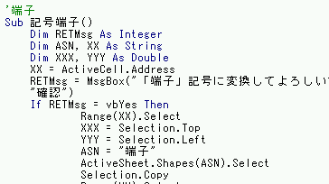 端子記号を作る処理の一部です。

Ｑ．「流れ図作成支援ツール」を使った感想や、上のプログラムを見て感じたことを書いてください。
アルゴリズム基礎（１）
順次構造 年 組 番
＜処理内容＞
キーボードから変数aに3、変数bに5を入力し、その和を求めて表示する。
→変数とは（ ）にあたるもの

＜アルゴリズム＞
処理内容を箇条書きしてみよう。
①
②
③
④

＜流れ図＞
流れ図支援ツールを使って、この処理の流れ図を作ってみよう。

＜プログラム＞
プログラム言語VBAを使って、この処理のプログラムを作って、実行してみよう。
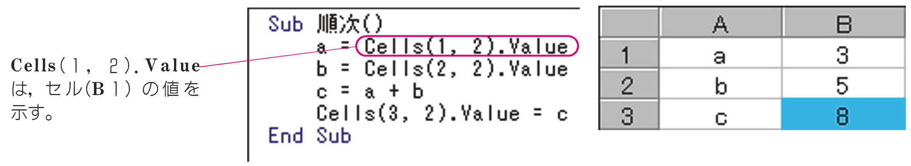

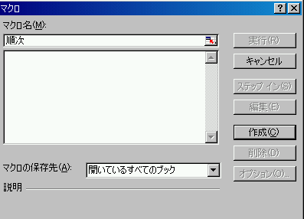＜＜マクロを作るには？＞＞
①Microsoft Excelを起動する。
②メニューから「ツール(T)→マクロ(M)→マクロ(M)」を選択する。
なお、この操作の代わりに、Ａｌｔ＋Ｆ８キーを押下しても良い。
③マクロ画面が表示されるので、（図１）
マクロ名を入力し、作成ボタンを押下する。
④Microsoft Visual Basic画面（図２）が表示され、
③で入力した名前のプロシージャが作成されているので、プログラムを入力する。 図１
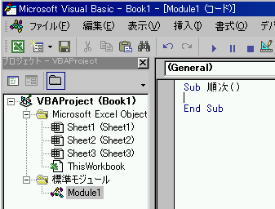
＜＜作成したマクロを実行するには？＞＞
①メニューから「ツール(T)→マクロ(M)→マクロ(M)」を選択する。
なお、この操作の代わりに、Ａｌｔ＋Ｆ８キーを押下しても良い。
②マクロ画面が表示されるので、（図１）
実行したいマクロ名を選択し、実行ボタンを押下する。

※入力したプログラムを保存するのを忘れないように！！！
メニューから「ファイル(F)→上書き保存(S)」を選択する。 図２
アルゴリズム基礎（２）
選択構造 年 組 番

＜処理内容＞
得点が50点以上のときは変数Gに1，50点未満のときは変数Gに0を代入して表示する。

＜アルゴリズム＞
処理内容を箇条書きしてみよう。
①
②
③
④
⑤
⑥
⑦

＜流れ図＞
流れ図支援ツールを使って、この処理の流れ図を作ってみよう。

＜プログラム＞
プログラム言語VBAを使って、この処理のプログラムを作って、実行してみよう。
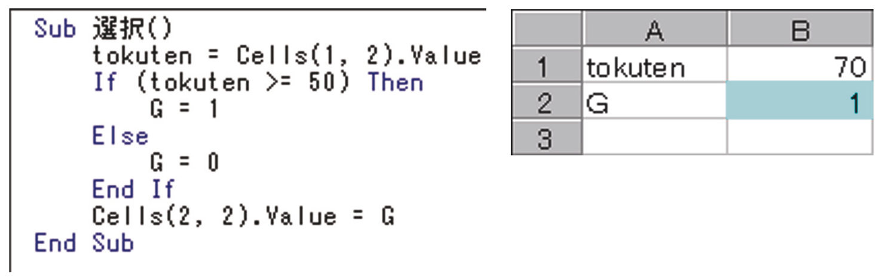

※完成した人は・・・
tokutenが７０以上なら 合格 を、そうでなければ 追試 を表示するプログラムを作ってみよう。
ヒント：文字列を代入するときは ” ” ダブルコーテーションで囲みます。
G = “合格” こんな感じ・・・

※入力したプログラムを保存するのを忘れないように！！！
メニューから「ファイル(F)→上書き保存(S)」を選択する。
アルゴリズム基礎（３）
くりかえし構造 年 組 番
＜処理内容＞
変数ｘに1から10までの値を代入して表示する。

＜アルゴリズム＞
処理内容を箇条書きしてみよう。
①
②
③
④
⑤

＜流れ図＞
流れ図支援ツールを使って、この処理の流れ図を作ってみよう。

＜プログラム＞
プログラム言語VBAを使って、この処理のプログラムを作って、実行してみよう。
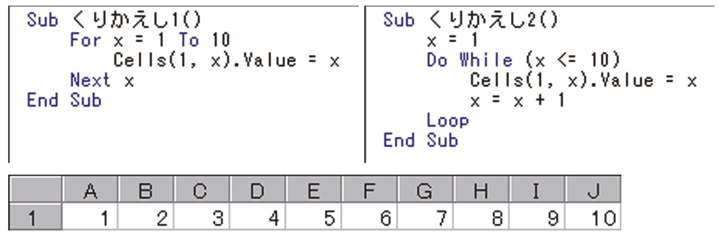

※完成した人は・・・
列方向（タテ方向）に４０まで表示するプログラムを作ってみよう。
ヒント： さっきは行（ヨコ）方向に１０までだったからcells(1,x).valueとしたけど、
こんどは列（タテ）方向に４０だから・・・・ループ回数とあとどこを直そうかな・・・？

※入力したプログラムを保存するのを忘れないように！！！
メニューから「ファイル(F)→上書き保存(S)」を選択する。

プログラミングを学習した感想をかいてください。 自己評価をしよう。
 |  | よく取り組んだ  Ａ ・ Ｂ ・ Ｃ | よくわかった  Ａ ・ Ｂ ・ Ｃ
アルゴリズム応用（１）
逐次探索 年 組 番

＜処理内容＞
表の（ ）から順番に（ ）探しだす。

＜アルゴリズム＞
処理内容を箇条書きしてみよう。
① ｊは（ ）から（ ）まで（ ）ずつ増えながら繰り返す
② もし（ ）ならば
③ （ ）して終了
④ ｊの繰り返しはここまで
⑤

＜流れ図＞
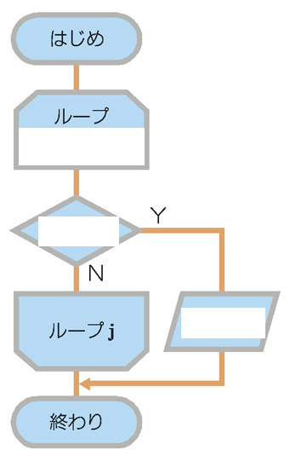 空欄に適当な語句や数式を入れてください。

＜長所と短所＞
○

×

＜データ比較回数＞
授業のデモ  回 | データ１０００件だと  最大  回  平均  回 | データｎ件だと  最大  ｎ 回  平均  ｎ／２ 回

アルゴリズム応用（２）
二分探索 年 組 番

＜処理内容＞
探索範囲を（ ）に分けて探索する。

＜アルゴリズム＞
処理内容を箇条書きしてみよう。
① ｉとｊに添字の（ ）と（ ）を入れる
② （ ）の間くりかえす
③ ｍ←（ ）
④ もし（ ）ならば ｉ←（ ）
⑤ もし（ ）ならば ｊ←（ ）
⑥ それ以外ならば（ ）と表示して終了
⑦ 繰り返しはここまで

＜流れ図＞
空欄に適当な語句や数式を入れてください。
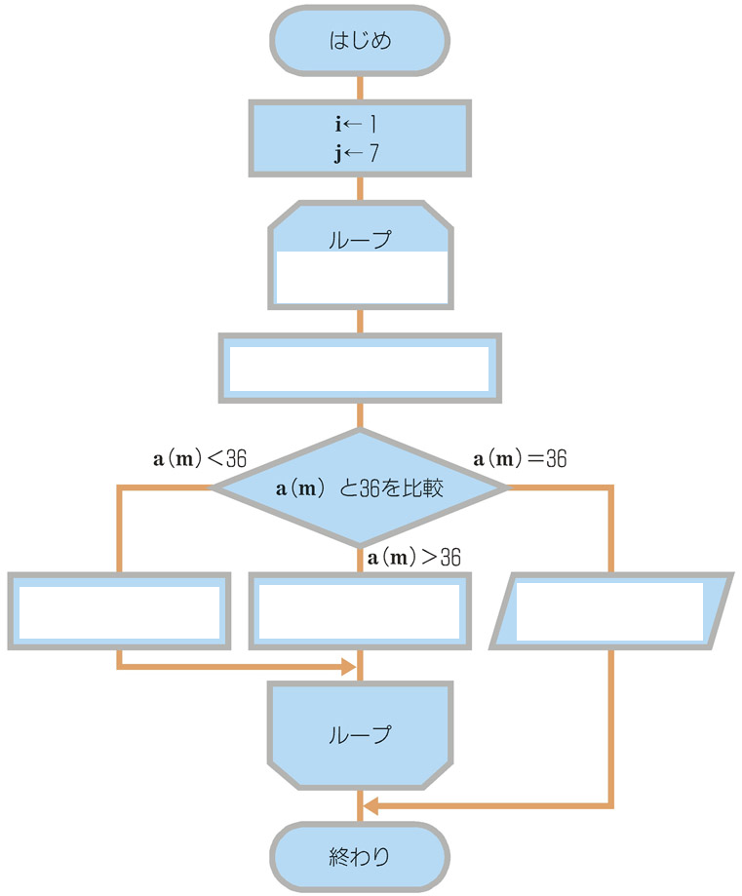

＜長所と短所＞
○

×

＜データ比較回数＞ ＜探索について感想をかいてください＞ ＜自己評価をしよう＞
授業のデモ
回

データ１０００件だと

約 回
 | よく取り組んだ  Ａ ・ Ｂ ・ Ｃ | よくわかった  Ａ ・ Ｂ ・ Ｃ
アルゴリズム応用（３）
並べかえ 年 組 番
＜処理内容＞
データを（ ）で昇順（小さいほうから大きいほうへ）に並べる

＜アルゴリズム＞
処理内容を箇条書きしてみよう。
① ｉは３から１まで１つずつ（ ）くりかえす
② ｊは１からｉまで１つずつ（ ）くりかえす
③ もし（ ）ならば（ ）と（ ）をいれかえる
④ ｊのくりかえしはここまで
⑤ ｉのくりかえしはここまで

＜流れ図＞
空欄に適当な語句や数式を入れてください。
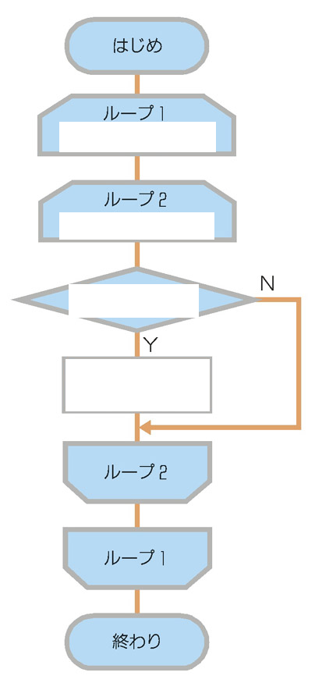
＜データの入れかえ＞
２つのデータａ，ｂを入れかえるには・・・

← ａ
←
ｂ ←

別の変数（ ）が必要！

この処理で（ｊ）とａ（ｊ＋１）を入れかえるには・・・
別の変数ｗｋを使って・・・

← ａ（ｊ）
←
ａ（ｊ＋１）←

これでＯＫ！

並べかえについて感想をかいてください。 自己評価をしよう。
 |  | よく取り組んだ  Ａ ・ Ｂ ・ Ｃ | よくわかった  Ａ ・ Ｂ ・ Ｃ

